事项编码：100099700000264557414331101

申请注销驾驶资格服务指南

市公安局

申请注销驾驶资格服务指南
一、适用范围
涉及的内容：机动车驾驶人具有下列情形之一的，应当注销机动车驾驶证：
（一）死亡的；
（二）提出注销申请的；
（三）丧失民事行为能力，监护人提出注销申请的；
（四）身体条件不适合驾驶机动车的；
（五）有器质性心脏病、癫痫病、美尼尔氏症、眩晕症、癔病、震颤麻痹、精神病、痴呆以及影响肢体活动的神经系统疾病等妨碍安全驾驶疾病的；
（六）被查获有吸食、注射毒品后驾驶机动车行为，正在执行社区戒毒、强制隔离戒毒、社区康复措施，或者长期服用依赖性精神药品成瘾尚未戒除的；
（七）超过机动车驾驶证有效期一年以上未换证的；
（八）年龄在70周岁以上，在一个记分周期结束后一年内未提交身体条件证明的；或者持有残疾人专用小型自动挡载客汽车准驾车型，在三个记分周期结束后一年内未提交身体条件证明的；
（九）年龄在60周岁以上，所持机动车驾驶证只具有无轨电车或者有轨电车准驾车型，或者年龄在70周岁以上，所持机动车驾驶证只具有低速载货汽车、三轮汽车、轮式自行机械车准驾车型的；
（十）机动车驾驶证依法被吊销或者驾驶许可依法被撤销的。
服务对象：个人
二、事项审查类型
即审即办
三、国家法律依据
机动车驾驶证申领和使用规定(2016修)（公安部139号令） 公安部 2016-04-01
第七十七条
第一款 机动车驾驶人具有下列情形之一的，车辆管理所应当注销其机动车驾驶证：
第二款 (一)死亡的;
第三款 (二)提出注销申请的;
第四款 (三)丧失民事行为能力，监护人提出注销申请的;
第五款 (四)身体条件不适合驾驶机动车的;
第六款 (五)有器质性心脏病、癫痫病、美尼尔氏症、眩晕症、癔病、震颤麻痹、精神病、痴呆以及影响肢体活动的神经系统疾病等妨碍安全驾驶疾病的;
第七款 (六)被查获有吸食、注射毒品后驾驶机动车行为，正在执行社区戒毒、强制隔离戒毒、社区康复措施，或者长期服用依赖性精神药品成瘾尚未戒除的;
第八款 (七)超过机动车驾驶证有效期一年以上未换证的;
第九款 (八)年龄在70周岁以上，在一个记分周期结束后一年内未提交身体条件证明的;或者持有残疾人专用小型自动挡载客汽车准驾车型，在三个记分周期结束后一年内未提交身体条件证明的;
第一十零款 (九)年龄在60周岁以上，所持机动车驾驶证只具有无轨电车或者有轨电车准驾车型，或者年龄在70周岁以上，所持机动车驾驶证只具有低速载货汽车、三轮汽车、轮式自行机械车准驾车型的;
第一十一款 (十)机动车驾驶证依法被吊销或者驾驶许可依法被撤销的。
第一十二款 有第一款第二项至第十项情形之一，未收回机动车驾驶证的，应当公告机动车驾驶证作废。
第一十三款 有第一款第七项情形被注销机动车驾驶证未超过二年的，机动车驾驶人参加道路交通安全法律、法规和相关知识考试合格后，可以恢复驾驶资格。
第一十五款 有第一款第二项至第八项情形之一，按照第二十四条规定申请机动车驾驶证，有道路交通安全违法行为或者交通事故未处理记录的，应当将道路交通安全违法行为、交通事故处理完毕。
四、省级法律依据
无
五、市级法律依据

六、县级规定

七、受理机构
丽水市公安局交通警察支队车辆管理所及辖区内县、市车辆管理所
八、决定机构
丽水市公安局交通警察支队
九、数量限制
有数量限制
每本驾驶证只能注销1次
十、受理条件
第七十九条 机动车驾驶人具有下列情形之一的，车辆管理所应当注销其机动车驾驶证： （一）死亡的； （二）提出注销申请的； （三）丧失民事行为能力，监护人提出注销申请的； （四）身体条件不适合驾驶机动车的； （五）有器质性心脏病、癫痫病、美尼尔氏症、眩晕症、癔病、震颤麻痹、精神病、痴呆以及影响肢体活动的神经系统疾病等妨碍安全驾驶疾病的； （六）被查获有吸食、注射毒品后驾驶机动车行为，依法被责令社区戒毒、强制隔离戒毒、社区康复或者决定强制隔离戒毒，或者长期服用依赖性精神药品成瘾尚未戒除的； （七）代替他人参加机动车驾驶人考试的； （八）超过机动车驾驶证有效期一年以上未换证的； （九）年龄在70周岁以上，在一个记分周期结束后一年内未提交身体条件证明的；或者持有残疾人专用小型自动挡载客汽车准驾车型，在三个记分周期结束后一年内未提交身体条件证明的； （十）年龄在60周岁以上，所持机动车驾驶证只具有轮式专用机械车、无轨电车或者有轨电车准驾车型，或者年龄在70周岁以上，所持机动车驾驶证只具有低速载货汽车、三轮汽车准驾车型的； （十一）机动车驾驶证依法被吊销或者驾驶许可依法被撤销的。
十一、禁止性要求
无禁止性要求
十二、申请材料目录

材料名称 | 材料形式 | 必要性及描述 | 备注
代理人身份证明 | 纸质 | 非必要
身份证明 | 纸质或电子 | 必要
所持机动车驾驶证 | 纸质 | 必要
监护人的身份证明 | 纸质 | 非必要

十三、申请接收
申请方式：现场窗口申请,邮寄申请
办理地点: 丽水市公安局交通警察支队车辆管理所（丽水市莲都区万象街道吕埠坑）一号大厅一楼1-10号受理窗口;丽水市行政服务中心（丽水市人民街607号（商会大厦））;
十四、对外公布的办理程序描述
环节 | 办理时限 | 办理人员 | 审批标准 | 办理结果
申请 | 申请人向公安交管部门提出申请。
受理 | 即办 | 张XX | 公安交管部门根据申请人提交的材料，决定是否受理。 | 申请材料齐全、符合法定形式的，决定予以受理。申请材料不齐全或者不符合法定形式的，当场告知申请人需要补正的全部内容。不属于本机关登记管辖范围的事项，即时决定不予受理，并告知申请人向有关行政机关申请。
审核 | 即办 | 李XX | 对申请人提交的材料进行审核。 | 未收回原证的公告机动车驾驶证作废
出具注销凭证 |  | 孙XX | 出具《注销机动车驾驶许可决定书》
送达 | 当场送达（邮寄送达的，以邮政公司时间为准） | 赵XX | 当场送达或邮寄送达。

十五、办理方式
现场办理
十六、办结时限
法定期限：1工作日
承诺期限：即办
时限说明：受理后当场办结;
十七、收费依据及标准
收费项目名称 | 收费标准 | 减免说明

十八、审批结果名称
机动车驾驶证注销证明
十九、结果送达
自作出决定之日起10个工作日内送达
送达方式：当场送达,快递送达,电子文件网上送达
二十、行政相对人权利和义务
申请人对本事项的办理结果有异议的，可依法申请行政复议或提起行政诉讼。
二十一、咨询途径
咨询电话：0578-12123
二十二、监督投诉渠道
监督投诉电话：0578-12345或12345投诉热线
网上投诉：http://zxts.zjzwfw.gov.cn
二十三、受理地点和时间
受理地点：丽水市公安局交通警察支队车辆管理所（丽水市莲都区万象街道吕埠坑）一号大厅一楼1-10号受理窗口
受理接待时间：办公时间：周一至周五 春秋季：上午8:30-12:00，下午14:00-17:00； 夏 季：上午8:30-12:00 下午14:30-17:30；冬 季：上午8:30-12:00，下午13:30-16:30。（法定节假日按国家假期安排调整办理时间）
受理地点：丽水市行政服务中心（丽水市人民街607号（商会大厦））
受理接待时间：全年工作日上午8:30-12:00，下午14:00-17:00

二十四、办理进程和结果公开查询
咨询电话：0578-12123
网上查询：bsjd.zjzwfw.gov.cn
二十五、办事者到办事现场次数
1次
次数说明：需现场申请

附录1 申请注销驾驶资格流程图
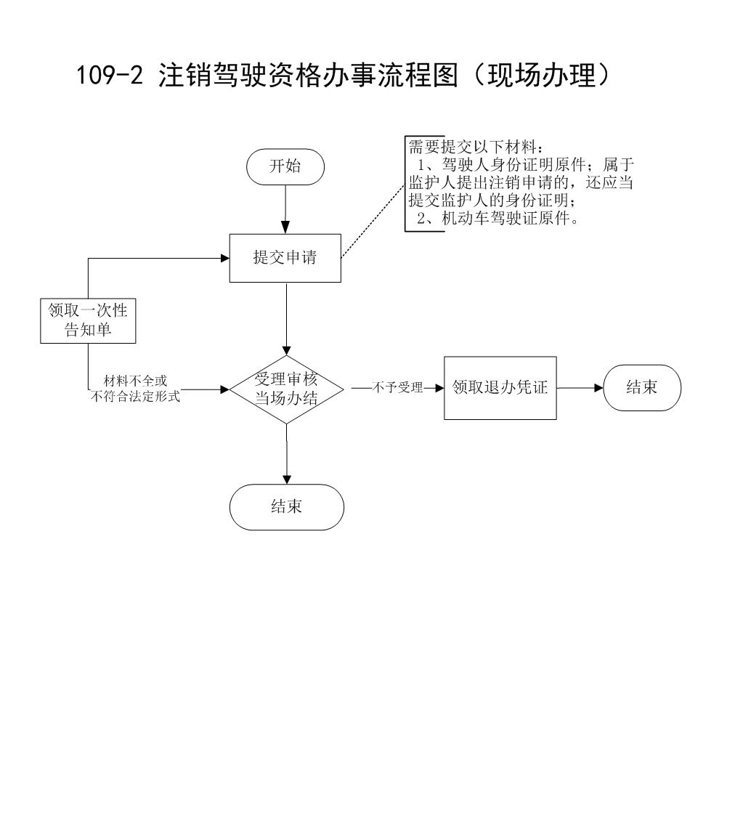

附录2 相关申请材料示范文本
材料空白表、示例表，请在“申请材料”中单独下载打印

附录3 常见问题解答
1、问题：
身份证明是指？
解答：居民身份证或临时身份证

